**‚Möge Gott auf dem Weg, den du gehst, vor Dir hereilen.‘**

(Irischer Segenswunsch)

**Bergsegen**

**in Eben**

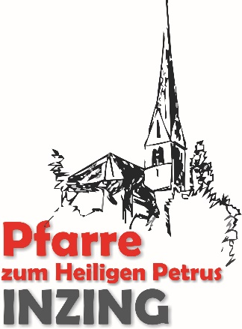

**Sonntag, 6. Juli 2025**

**Treffpunkt: 10:00 Uhr vor der Pfarrkirche**

Von der Pfarrkirche aus gehen wir gemeinsam nach Eben (Garten der Fam. Löffler). Dort findet die heilige Messe statt. Die Messe wird musikalisch umrahmt von der **Chorgemeinschaft Inigazingo**. Nach der Messe folgt noch ein gemütlicher Ausklang. Für Verpflegung ist gesorgt: Es gibt für freiwillige Spenden Würstln, Salate, Brot und Getränke. Bei **schlechter Witterung** findet die Messe um 10:00 Uhr in der Pfarrkirche statt - anschließend Verpflegung im Widum. Wir freuen uns, mit euch dieses Fest feiern zu dürfen.

der Pfarrgemeinderat